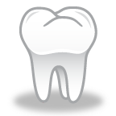
Выпуск № 2

Чтоб улыбка сияла
Есть в ванной комнате у зеркала стаканчик, стоит в нем зубная щетка, дважды в день, если, конечно, успею и не забуду, я машинально повожу ею по зубам; если она совсем разлохматится,- вздохну и куплю новую, никому другому не дам - вещь все-таки интимная. Ну, еще иногда пожую жвачку без сахара - освежу дыхание. Вроде бы все. А на самом деле это далеко не все. Уход за полостью рта - процесс сложный и постоянный.
В возрасте 2-3 лет ребенок начинает учиться чистить зубы. Конечно, только в присутствии родителей и с их помощью. Стоматологи рекомендуют пользоваться специальной детской щеткой, достаточно маленькой, чтобы можно было добраться до каждого зуба. Детская зубная щетка должна иметь нейлоновые щетинки средней мягкости и с закругленными концами. На влажную зубную щетку выдавливают небольшое количество пасты - с горошинку. Помогите вашему малышу научиться правильно, чистить зубы. Приложите щетку к основанию зуба и продольными движениями старайтесь снять налет от края десны и между зубами. Покажите, что движения должны быть мелкими, а нажим легким.
Привычка-вторая натура
Как только ваш ребенок научится правильно чистить зубы, постарайтесь сделать так, чтобы это вошло у него в привычку. Для этого недостаточно сказать: так надо! Ваш малыш как раз входит в возраст "почемучки" - он любопытен, он ищет объяснений всего происходящего на свете. Поэтому наберитесь терпения и расскажите ему то, сто вы знаете о зубах: как они растут, как выглядит здоровый зуб и как больной, что бывает с зубами, если за ними не ухаживать, и почему это бывает. Объясните, что на зубах постоянно образуется зубной налет - мягкий, липкий, почти невидимый слой. Показать его несложно. Попросите детей вымыть руки, затем предложите им ногтем осторожно провести по поверхности зуба сверху вниз. Объясните: белое вещество на ногте и есть зубной налет; если мы не будем заботиться о наших зубах, бактерии, которые живут в этом самом налете, начнут разрушать зуб. Это и будет очень неприятное заболевание - кариес.
Какая зубная паста лучше? Импортная или отечественная?
Главное требование, предъявляемое к зубной пасте, - необходимое содержание в ней фтора. Фтористое соединение укрепит эмаль зуба и будет способствовать постепенному восстановлению известкового слоя. Так что, как ни жаль, но пока, по результатам исследований, импортные пасты выгодно отличаются по качеству. С точки зрения профилактики они на порядок выше отечественных.
Значение правильного питания

Количество, качество, разнообразие продуктов, своевременность и регулярность приема пищи решающим образом влияют на здоровье зубов, а самым страшным, но вид таким безобидным врагом наших зубов является сахар. С одной стороны, сахар - это самый дешевый углевод, доступный всем. Он необходим организму, но при неправильном его потреблении сахар становится основной причиной кариеса. Так что же делать? Не исключать, конечно, сахар из нашего рациона вообще. Это и тяжело, и неправильно. Просто запомните сами и постарайтесь объяснить своим маленьким сластенам: самый большой вред зубам наносит беспорядочное употребление пирожных, печенья, сладких напитков, конфет. Старайтесь не давать сладкого вашему ребенку между основными приемами пищи. Лучше пусть он съест пирожное после обеда или выпьет колу, а потом сразу же пожует жвачку или прополощет рот…Знайте, что пакетик конфет, съедаемых в течение дня, наносит зубам больше вреда, чем все конфеты, съеденные за один прием. Запомните, какие продукты являются вредными для зубов, а какие - нет, и старайтесь, чтобы в рацион ребенка они входили хотя бы в равных пропорциях. Итак, особенно портят наши зубы: липкие конфеты (ириски), изделия из муки мелкого помола (печенье, пирожные, торты, пирожки), консервированные продукты (компоты, сиропы), а также сладкие шипучие напитки и нектары. А еще, как не обидно, в этот список входят и наши любимые бананы. Однако не менее длинен и перечень полезных, безопасных для зубов продуктов: сырые фрукты и овощи, орехи и семена, любая рыба, маложирные сыры, натуральные соки и йогурты, частично обезжиренное молоко, чай.
Зачем идти к врачу?
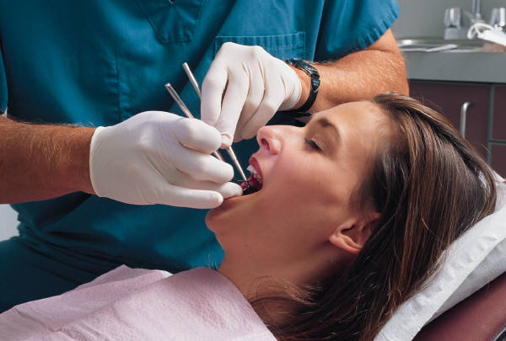
Итак, если вы учли все наши рекомендации, если у вашего ребенка красивые белые зубки, если на зубную боль он не жалуется, вы вздыхаете с облегчением и, оберегая себя и малыша от лишних переживаний, решаете к стоматологу не идти. Однако неплохо запомнить: все ранние стадии заболеваний полости рта проходят практически безболезненно. Обнаружить их может только стоматолог. Поэтому и посещать зубной кабинет для профилактического осмотра надо регулярно - не реже двух раз в год. Именно от вас зависит, будет ли дверь этого кабинета внушать вашему ребенку панический ужас или нет.
Не надо вести его туда обманом - будто собрались в магазин или к бабушке: ребенок не простит этого и станет недоверчивым. Не пытайтесь применить шантаж: дашь доктору поставить тебе пломбу, тогда получишь десять рублей. Не взывайте к силе воли: ты же мужественный мальчик, потерпи. Во всех этих случаях доктор со всеми его пыточными инструментами предстанет неким чудовищем, в лапы которого добровольно, или обманом, или за плату должен попасть беззащитный малыш. Лучше попробуйте рассказать ему, как отважный зубной врач день и ночь готов сражаться за его зубки. Кстати о хороших врачах: человек в белом халате, которому вы доверяете своего малыша, должен быть не только отличным специалистом. Ни на минуту он не имеет права забыть, что перед ним сидит маленький напуганный человечек, что страх мучает его гораздо больше, чем зубная боль. А если у зубоврачебного кресла стоит не человек, а бездушная машина, не лучше ли заглянуть в соседний кабинет?
